ПРАКТИЧЕСКАЯ РАБОТА №7
«ООП в Java: классы, объекты, инкапсуляция и заказ оборудования»

Студент: Степанов Владимир Алексеевич
Группа: ЭФБО-17-25
Номер варианта: 26
Ссылка на репозиторий GitHub: https://github.com/shrkch/practice7
Дата сдачи: 29.10.2026

1 Цель работы
Изучить классы и объекты Java, конструкторы с проверкой инвариантов, private-поля и инкапсуляцию, композицию объектов, record, enum и неизменяемые копии коллекций через List.copyOf. Получить консольное приложение, которое формирует заказ оборудования сотрудника из нескольких позиций, проверяет корректность данных, рассчитывает итоговую стоимость и запрещает изменение подтверждённого заказа. Реализовать индивидуальный вариант 26 и связать код с Activity-диаграммой и диаграммой классов.

2 Описание реализации

Класс Product
Товар каталога с полями id, name и price. Все поля private final, setter-ов нет, поэтому после создания товар не меняется. Конструктор до присваивания полей проверяет инварианты R1–R3: id и name не пустые, цена строго больше нуля; при нарушении выбрасывается IllegalArgumentException с понятным сообщением.

Класс OrderItem
Позиция заказа: ссылка на Product (final, правило R5 — не null) и количество. Правило R4 (1 ≤ quantity ≤ 100) проверяется в одном месте — приватном методе setQuantity, который вызывают конструктор и метод increase. Границы вынесены в константы MIN_QUANTITY и MAX_QUANTITY. Метод getLineTotal возвращает цену товара, умноженную на количество.

Класс Order
Заказ сотрудника содержит Employee (R6, проверка через Objects.requireNonNull), список позиций и статус OrderStatus. Метод addProduct объединяет повторы по id через increase (R7), removeProduct удаляет позицию через Iterator. Метод total пересчитывает сумму при каждом вызове без хранения поля (R9). Метод confirm запрещает подтверждение пустого заказа (R10). После подтверждения addProduct, removeProduct и confirm выбрасывают IllegalStateException (R8); общая проверка вынесена в checkDraft. Метод getItems возвращает List.copyOf (R11).

Класс OrderService и OrderRepository
OrderService — сервисный слой без фреймворков. Репозиторий передаётся ему в конструктор вручную, без Spring. Метод createOrder создаёт заказ и сохраняет его в OrderRepository, метод addRepositoryCount возвращает число сохранённых заказов. OrderRepository хранит заказы в private-списке и отдаёт их через findAll в виде неизменяемой копии.

Классы Employee, OrderStatus и SelfCheck
Employee реализован как record: поля final, методы доступа, equals, hashCode и toString генерируются автоматически. OrderStatus — enum со значениями DRAFT и CONFIRMED. SelfCheck содержит main и три режима: unit-проверки, data-driven прогон data/sample.csv и интерактивный режим для защиты.

3 Индивидуальный вариант №26

Часть А: OrderRepository
Добавлен класс OrderRepository со списком заказов List<Order> и методами save и findAll. OrderService получил конструктор с параметром OrderRepository, а createOrder теперь сохраняет каждый созданный заказ в репозитории. Повторное сохранение того же объекта не создаёт дубликат, а findAll возвращает неизменяемую копию — так же, как getItems в Order. Изменения затронули только OrderService и новый класс OrderRepository; Product, OrderItem и Order не менялись.

Часть Б: метод addRepositoryCount
В OrderService добавлен метод addRepositoryCount(OrderRepository repo), который возвращает количество заказов в репозитории через repo.findAll().size(). Метод проверяет, что репозиторий передан, и не хранит отдельного счётчика: число заказов всегда совпадает с размером списка. В SelfCheck он используется в проверках 23–25, в data-driven режиме — в строках REPO и NEW_ORDER, а в интерактивном режиме — в командах new и orders.

4 Activity-диаграмма
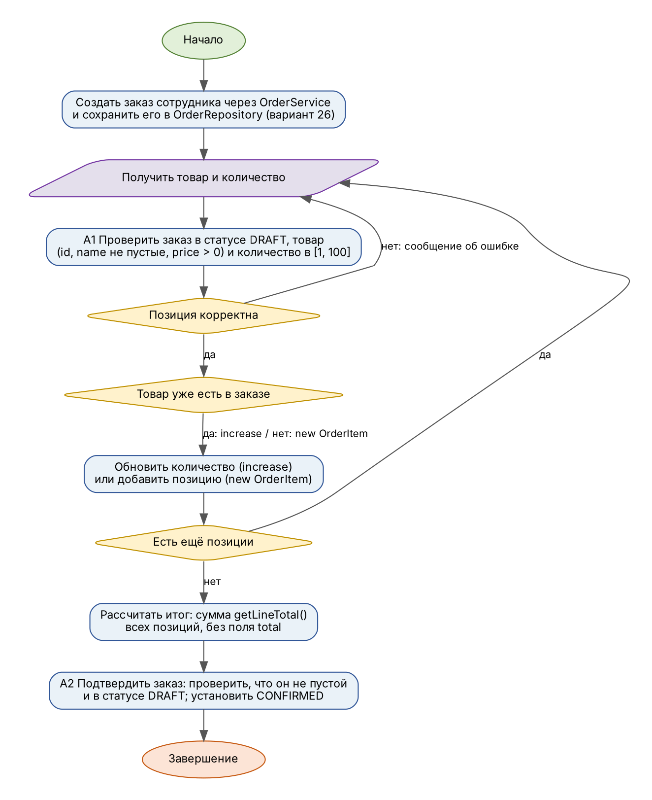
Рисунок 1 – Итоговая Activity-диаграмма алгоритма формирования заказа
Блоки TODO A1 и A2 заполнены конкретными действиями: A1 — проверка статуса DRAFT, данных товара (id, name, price > 0) и количества в диапазоне [1, 100]; A2 — подтверждение заказа с проверкой, что он не пустой и находится в статусе DRAFT. Первый блок уточнён по варианту 26: заказ создаётся через OrderService и сохраняется в OrderRepository. Цикл добавления позиций показан обратной стрелкой от ромба «Есть ещё позиции» к блоку ввода.

5 Диаграмма классов
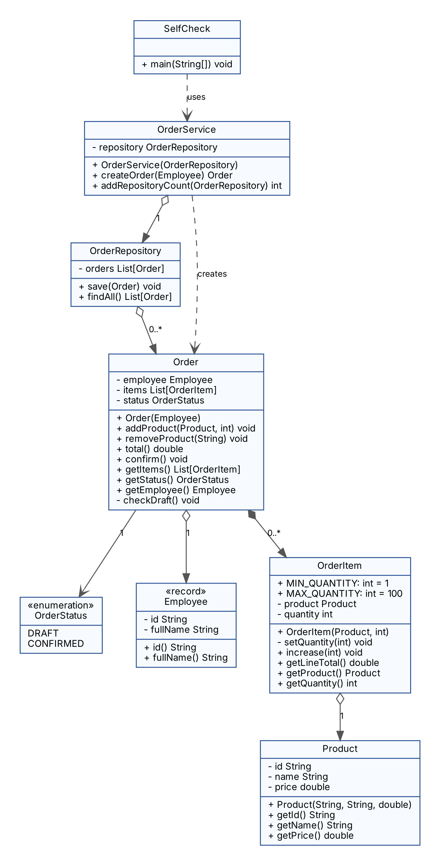
Рисунок 2 – Итоговая диаграмма классов
Пометки TODO сняты, у всех классов показаны поля и методы. Добавлен класс OrderRepository (часть А) и связь OrderService → OrderRepository. В OrderService добавлены конструктор и метод addRepositoryCount (часть Б). Метод validateForConfirm удалён: логика подтверждения находится в Order.confirm, потому что заказ сам знает свой статус и состав.

6 Результаты SelfCheck
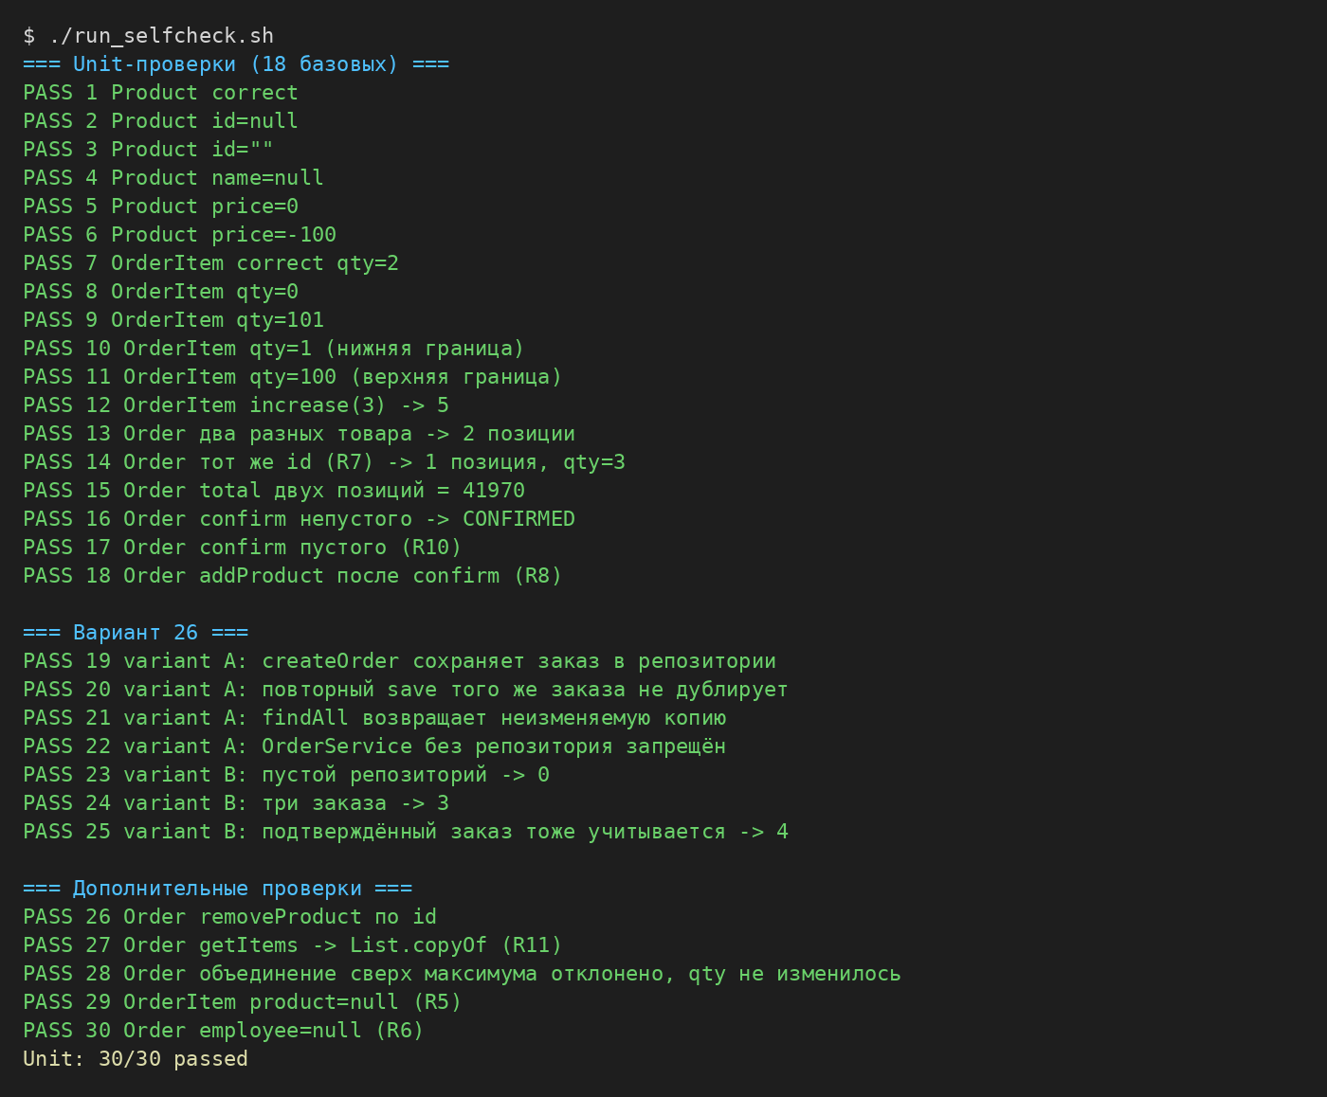
Рисунок 3 – Вывод SelfCheck: unit-проверки
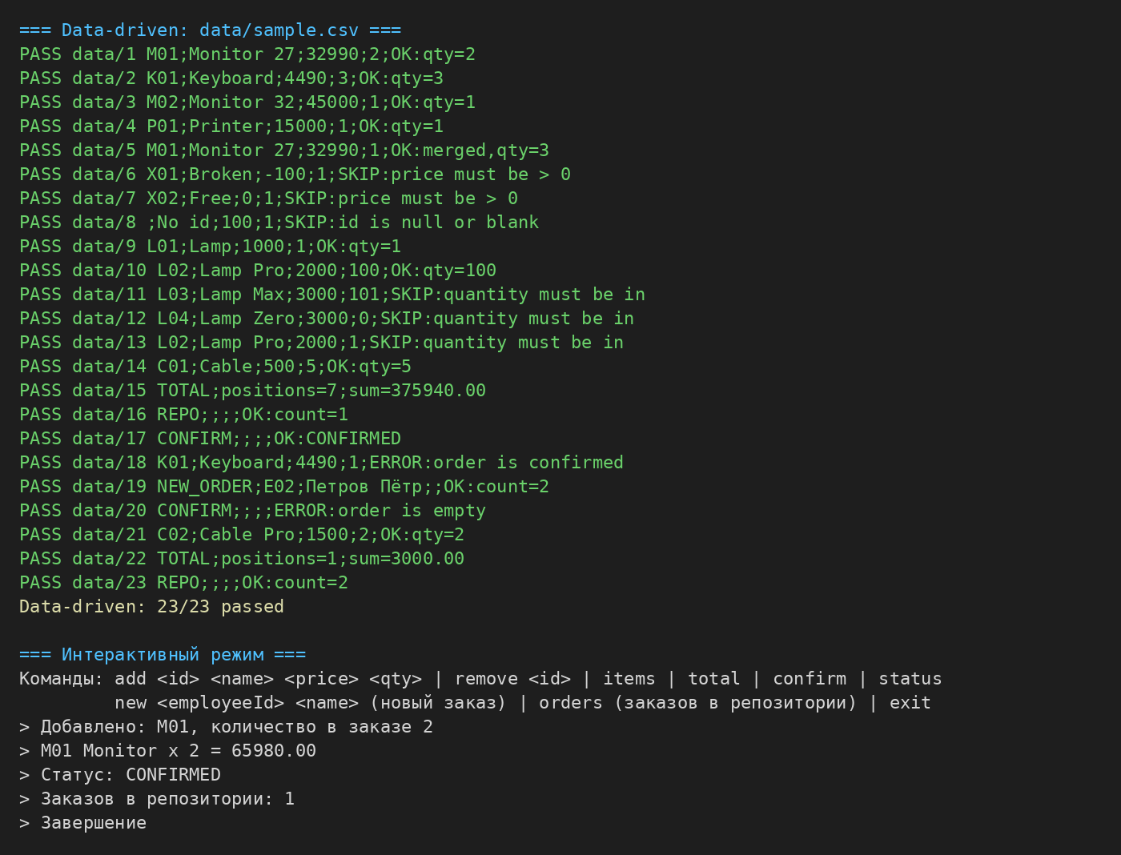
Рисунок 4 – Вывод SelfCheck: data-driven и интерактивный режимы
Количество проверок: 30 unit-проверок (18 базовых, 7 по варианту 26 и 5 дополнительных) и 23 строки data-driven из файла data/sample.csv. Все проверки выводят PASS.

7 Фрагмент кода для анализа
public List<OrderItem> items = new ArrayList<>();
public List<OrderItem> getItems() {
return items;
}
Здесь нарушена инкапсуляция: поле items открыто, а getItems возвращает прямую ссылку на изменяемый внутренний список. Внешний код может выполнить order.getItems().add(new OrderItem(...)) и добавить позицию в обход addProduct, а значит, без объединения повторов R7 и даже в подтверждённый заказ вопреки R8. Исправление: сделать поле private и возвращать неизменяемую копию — return List.copyOf(items); (или Collections.unmodifiableList(items)). Это и есть правило R11: состав заказа меняется только через методы Order, которые проверяют все инварианты, а попытка изменить копию сразу выбрасывает UnsupportedOperationException (проверка 27 в SelfCheck).

8 Ответы на контрольные вопросы

1. Какая проверка защищает программу от наиболее вероятной ошибки входных данных и где она расположена?
Наиболее вероятную ошибку входных данных ловит проверка цены price > 0 в конструкторе класса Product (Product.java, строка 20). Цена приходит из внешнего источника — файла sample.csv или интерактивного ввода, и именно в ней чаще всего ошибаются: ставят минус, оставляют 0 у «бесплатной» позиции, путают разделитель. Неправильная цена не вызывает падения программы, а молча искажает итог заказа и счёт в бухгалтерии, поэтому её важно остановить сразу. Проверка стоит в конструкторе до присваивания полей, то есть по принципу fail-fast: объект Product с некорректной ценой просто не может появиться. При нарушении выбрасывается IllegalArgumentException с сообщением «price must be > 0, got -100.0». В data-driven режиме такие строки (X01, X02) попадают в SKIP, а обработка остальных строк продолжается.

2. Какой метод или класс содержит ключевое бизнес-правило и почему вы разместили его именно там?
Ключевое бизнес-правило — объединение повторов R7 — находится в методе Order.addProduct (Order.java, строка 23). Метод сначала проверяет, что заказ в статусе DRAFT (R8), затем циклом ищет позицию с тем же id товара. Если она найдена, вызывается item.increase(quantity), иначе создаётся новый OrderItem. Правило размещено в Order, потому что Order — корень агрегата: только он знает весь свой состав и может решить, есть ли уже такой товар. OrderItem видит лишь одну позицию, а OrderService не имеет доступа к внутреннему списку items. Сама проверка лимита 1–100 при объединении делегируется в OrderItem.increase, где она уже есть. Так каждое правило живёт в одном месте, а внешний код не может обойти объединение, потому что getItems возвращает неизменяемую копию.

3. Как Activity-диаграмма отражает один конкретный участок вашего кода?
Блок A1 Activity-диаграммы «Проверить заказ в статусе DRAFT, товар (id, name не пустые, price > 0) и количество в [1, 100]» соответствует нескольким местам кода. Проверку статуса выполняет checkDraft() в начале Order.addProduct (строка 24). Проверку товара выполняет конструктор Product (строки 14–22) ещё до вызова addProduct. Проверку количества выполняет setQuantity в OrderItem (строка 25), куда попадают и новый OrderItem, и increase. Ветка «нет» ромба «Позиция корректна» соответствует выбросу исключения: в SelfCheck оно перехватывается, выводится сообщение, и программа переходит к следующей строке файла — это обратная стрелка к блоку ввода. Ромб «Товар уже есть в заказе» соответствует циклу for по items с условием equals по id.

4. Какое изменение требования в этой работе должно затронуть минимальное количество классов и почему?
Минимум классов затронет изменение максимального количества в позиции, например со 100 на 50. Меняется один класс — OrderItem, и одна строка: константа MAX_QUANTITY (OrderItem.java, строка 9). Проверка в setQuantity и текст исключения берут границу из константы, поэтому логику править не нужно. Изменение локализовано, потому что правило R4 проверяется только в setQuantity: конструктор OrderItem и метод increase вызывают его, а не дублируют условие. Order и OrderService ничего не знают о границах количества и не меняются. После правки unit-проверки SelfCheck подхватывают новую границу сами, а в sample.csv остаётся обновить строку L02 и итог TOTAL — это изменение тестовых данных, а не регрессия. Логика ни одного метода при этом не меняется.

9 Ссылка на репозиторий
https://github.com/shrkch/practice7

